**LAPORAN HASIL DESA CANTIK**

**DESA LUMBAN BUL BUL**

Program Desa Cantik (Cinta Statistik) yang dilakukan di desa Lumban Bul Bul sudah mencapai beberapa tujuan yang diharapkan. Tim Desa Cantik BPS Kabupaten Toba sudah melaksanakan pelatihan kepada calon pembina statistik desa dengan beberapa materi seperti pengolahan data, analisis dan penyajian data dan pemanfaatan data untuk pembangunan. Melalui pembinaan Desa Cantik ini, Desa Lumban Bul Bul telah membangun sebuah *dashboard* yang memudahkan desa untuk membaca data dan menyajikan data kepada masyarakat dan memudahkan desa melakukan pengolahan data sesuai dengan yang dibutuhkan.

Sebelum membangun *dashboard*, tim BPS melakukan analisis terhadap data dan kebutuhan terhadap data yang dimiliki oleh Desa Bul Bul. Setelah analisis, dilakukan penyesuaian format data. Tim melakukan pelatihan menggunakan fitur Ms Excel khusunya *Pivot Table*.

Tampilan *dashboard* yang telah dibangun.

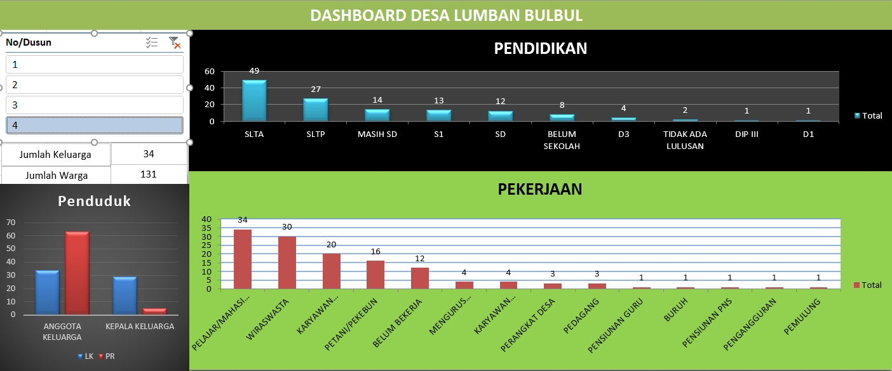

*Dashboard* menampilkan beberapa grafik yang berisi informasi jenis pekerjaan, pendidikan, jumlah keluarga dan penduduk.

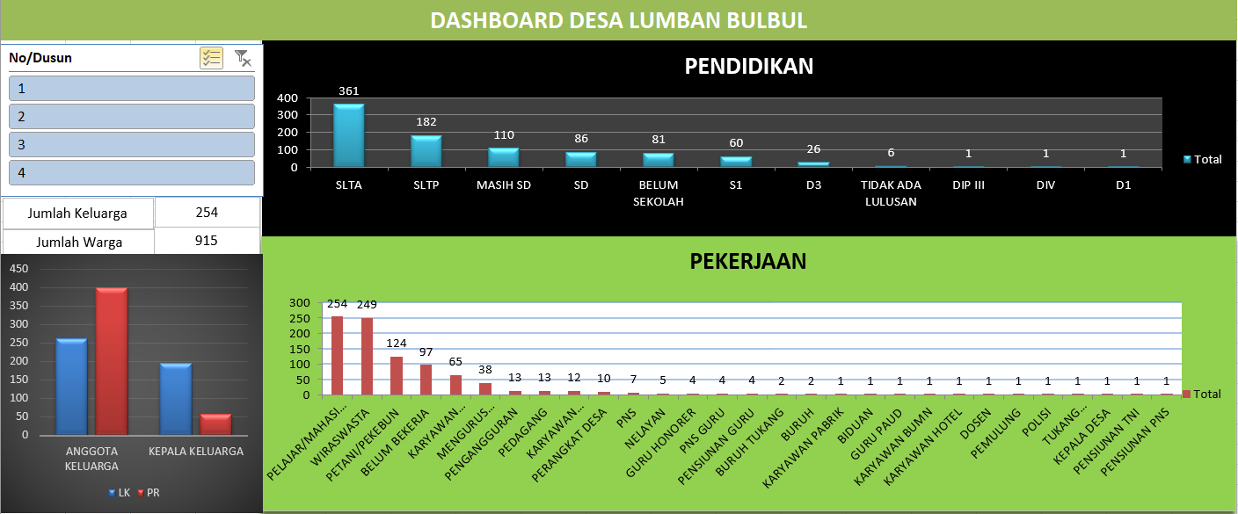

Gambar di atas merupakan tombol *filter* yang berfungsi untuk melihat data penduduk per dusun. Saat tombol *filter* ditekan, maka ketiga grafik dan informasi jumlah penduduk dan warga akan otomatis berubah sesuai dusun yang dipilih.



*Dashboard* menampilkan jumlah keluarga di Desa Bul Bul yaitu 254 keluarga dan memiliki total warga 915 jiwa.



Grafik di atas menunjukkan anggota keluarga dan kepala keluarga berdasarkan jenis kelamin.



Grafik di atas menunjukkan data penduduk menurut pendidikan terakhir. Riwayat pendidikan terakhir yang paling banyak di Desa Bul Bul adalah SLTA, kemudian SLTP dan masih SD.



Grafik di atas menunjukkan data penduduk menurut jenis pekerjaan terakhir. Jenis pekerjaan terbanyak di Desa Bul Bul adalah Pelajar/Mahasiswa, Wiraswasta dan Petani/Pekebun.

Selain *dashboard*, BPS melakukan pembinaan cara membuat piramida penduduk.

Dari piramida penduduk tersebut, warga dapat memperoleh informasi jumlah penduduk terbanyak berdasarkan kategori umur dan jenis kelamin. Penduduk dengan usia 15 tahun sampai 19 tahun dan jenis kelamin perempuan merupakan penduduk paling banyak pertama. Penduduk dengan usia 11 tahun sampai 14 tahun dan jenis kelamin laki-laki merupakan penduduk terbanyak kedua.